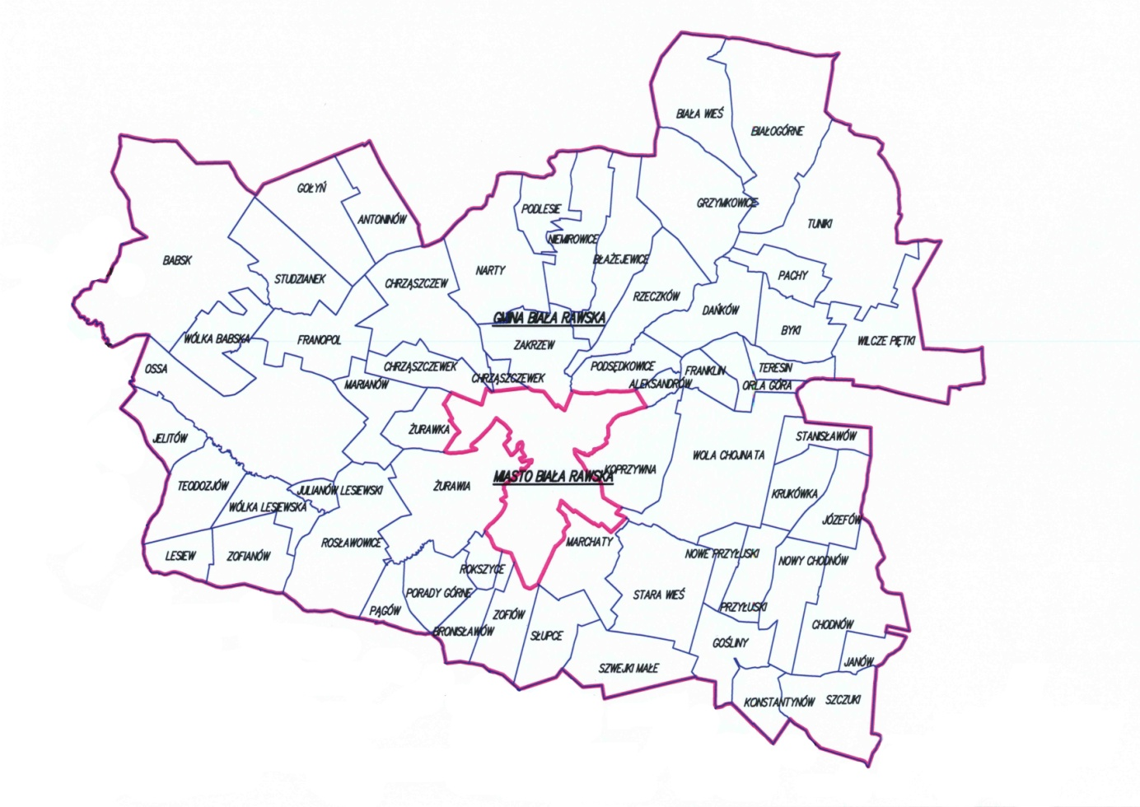
Załącznik Nr 1 do Statutu Gminy Biała Rawska
Mapa Gminy z jej podziałem administracyjnym

Gmina Biała Rawska Skala 1:200 000
Granica Gminy Biała Rawska
Granica Miasta Biała Rawska

